Gmail 정리 도구 가이드북
받은편지함 메일을 구글 시트로 모으고 AI 로 요약하기 | 2026-10-13 · 작성 Claude Code

0. 한눈에 보기
받은편지함에 쌓인 메일을 구글 스프레드시트 mails 시트로 옮겨 적고, 긴급도를 자동으로 분류하고, 구글 시트의 AI() 함수로 내용을 요약하는 도구입니다. 시트로 옮긴 메일은 받은편지함에서 보관(archive)되어 받은편지함이 비워집니다.
한 번 실행할 때 일어나는 일
Gmail 받은편지함 (별표 없는 메일, 최대 50개)
↓ Email Tools > Get Emails (Popup)
mails 시트에 한 줄씩 기록 → F열 긴급도 자동 분류 → G열 =AI() 요약 수식
↓
Gmail 에서는 보관(archive) 처리 → 받은편지함에서 사라짐
하고 싶은 것 | 메뉴 | 장
메일을 시트로 모으기 | Get Emails (Popup) | 2
AI 요약을 값으로 굳히기 | Freeze AI() Summaries to Values | 4
색·서식이 흐트러졌을 때 다시 칠하기 | Refresh Formatting | 5
시트를 비우고 새로 시작 | Clear Emails Contents | 6
분류 키워드·색 바꾸기 | (Apps Script 편집기) | 7

★ 팁 계속 받은편지함에 두고 챙겨야 할 메일은 Gmail 에서 별표(★)를 붙여 두세요. 별표가 있는 메일은 모으지도, 보관하지도 않습니다.

1. 메뉴 사용법 (Email Tools)
스프레드시트를 열면 상단 메뉴줄 맨 오른쪽에 Email Tools 메뉴가 생깁니다. 실행하고 싶은 기능을 고르기만 하면 됩니다.
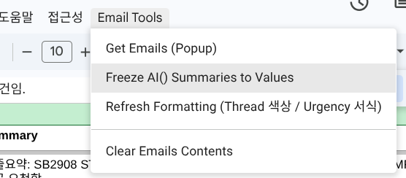
그림 1. Email Tools 메뉴
메뉴 | 하는 일 | 실행되는 함수
Get Emails (Popup) | 기간을 입력받아 받은편지함 메일을 시트로 모으고, 분류·요약 수식·서식까지 한 번에 처리 | fetchUnreadEmails
Freeze AI() Summaries to Values | G열의 =AI() 수식 중 요약이 끝난 칸을 글자(값)로 바꿈 | freezeAiSummaries
Refresh Formatting (Thread 색상 / Urgency 서식) | 전체 행에 줄무늬·내 메일 표시·긴급도 색을 다시 칠함 | refreshFormatting
Clear Emails Contents | 머리글(1행)만 남기고 A~K열 내용과 서식을 지움 | clearSpecificFormats

※ 메뉴가 없을 때 메뉴가 안 보이면 스프레드시트를 새로고침(F5) 하세요. 메뉴는 시트를 열 때(onOpen) 만들어집니다. 처음 실행할 때는 Gmail·시트 접근 권한을 허용하는 창이 뜹니다.

2. Get Emails (Popup) — 메일 모으기

■ 조회 기간 입력
메뉴를 고르면 조회 기간을 묻는 창이 뜹니다. 기본 기간(어제 ~ 내일)이 안내되어 있어서, 빈칸 그대로 확인을 누르면 기본 기간으로 조회합니다.
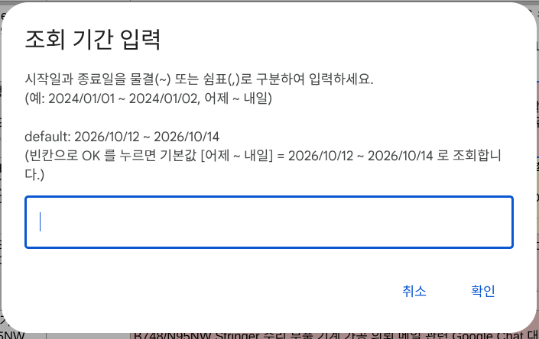
그림 2. 조회 기간 입력 창
입력 예 | 조회되는 메일
(빈칸) | 기본값: 어제 0시 ~ 오늘 끝 (내일 0시 전)
2026/10/01 ~ 2026/10/10 | 10월 1일 0시 ~ 10월 9일 끝
2026/10/01, 2026/10/10 | 위와 같음 (쉼표로 구분해도 됨)
어제 ~ 내일 / 오늘, 내일 | 단어도 됩니다. 어제·오늘·내일 은 실행한 날 기준 날짜로 바뀝니다

※ 종료일 주의 종료일은 "그날 0시 전까지" 입니다 (Gmail 의 before: 규칙). 10월 10일 메일까지 포함하려면 종료일을 10월 11일로 쓰세요.

■ 어떤 메일을 모으나
· 받은편지함(inbox) 에 있는 메일
· 별표(★)가 없는 메일. 받은편지함에 남겨 두고 후속 조치(follow up)할 메일은 별표를 붙이면 제외됩니다.
· 한 번에 최대 50개 대화(스레드). 많이 모으면 Apps Script 실행 시간 제한으로 오류가 날 수 있어 50개로 제한했습니다. 더 있으면 메뉴를 여러 번 실행해 누적해서 모으세요 (이미 모은 메일은 받은편지함에서 빠졌으므로 겹치지 않습니다).
· 대화 하나에서는 가장 최근 메일 1통만 기록합니다. 본문은 앞부분 400자까지.
★ 메일은 지워지지 않는다 모은 메일은 Gmail 에서 보관(archive) 처리되어 받은편지함에서 사라집니다. 지워지는 것은 아닙니다. Gmail 의 "전체보관함" 에서 언제든 다시 볼 수 있습니다.

■ 실행하면 일어나는 일 (순서대로)
① 지난번 실행 때 넣은 G열 =AI() 수식 중 요약이 끝난 것을 값으로 굳힙니다 (4장).
② 받은편지함에서 조건에 맞는 메일을 찾아 시트 맨 아래에 이어 적습니다.
③ F열에 긴급도(🔴 긴급 / 🟡 요청/확인 / ⚪ 단순공지 / 일반)를 자동으로 적습니다 (7장).
④ 모은 메일을 Gmail 에서 보관합니다.
⑤ 전체 데이터를 Thread ID → 날짜 순으로 정렬해 같은 대화끼리 모읍니다.
⑥ G열이 빈 행에 =AI() 요약 수식을 넣습니다.
⑦ 줄무늬 · 내 메일 표시 · 긴급도 색을 칠하고 완료 알림을 띄웁니다.

3. 시트 열 구성 (mails 시트)
열 | 이름 | 내용
A | Date | 받은 일시 (yyyy-mm-dd hh:mm:ss)
B | Sender | 보낸 사람
C | Recipient | 받는 사람 (To). 여기에 내 주소가 있으면 행 전체가 파란 굵은 기울임 글씨
D | Labels | Gmail 라벨 (쉼표로 구분)
E | Subject | 제목
F | Urgency | 긴급도 자동 분류 결과 (제목 + 본문 + 라벨에서 키워드 검사)
G | Summary | =AI() 요약. 요약이 끝나면 다음 실행 때 값으로 굳어짐
H | Snippet | 본문 앞부분 400자
I | Note | 비워 둔 칸. 메모용으로 자유롭게 쓰세요
J | Thread ID | Gmail 대화 고유번호. 정렬과 줄무늬의 기준
K | Full Content | "Subject: 제목 / Snippet: 본문" — AI 요약에 넘기는 글

4. G열 AI 요약 쓰는 법
G열(Summary)은 구글 스프레드시트의 AI() 함수로 K열(제목 + 본문 일부)을 요약합니다. 스크립트는 수식만 넣고 끝나며, 실제 요약은 시트에서 따로 진행됩니다.
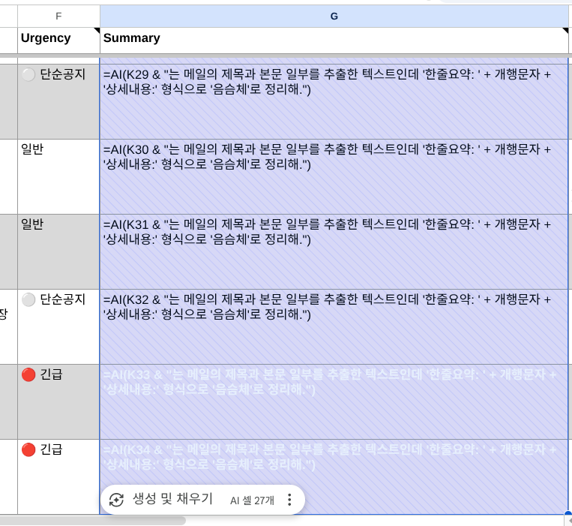
그림 3. =AI() 수식이 들어간 G열과 화면 아래 "생성 및 채우기" 버튼

■ 요약을 실제로 만드는 방법
① Get Emails 실행이 끝나면 G열에 =AI(K29 & "…") 같은 수식이 들어가 있습니다.
② 화면 아래쪽에 뜨는 [생성 및 채우기] 버튼을 누릅니다 (그림 3 아래). 오른쪽 숫자는 생성할 AI 셀 개수입니다.
③ 잠시 기다리면 각 칸에 요약 글이 채워집니다.
※ 버튼은 직접 눌러야 한다 스크립트가 수식을 넣어도 [생성 및 채우기] 를 누르기 전에는 요약이 만들어지지 않습니다. 버튼이 안 보이면 G열의 AI 수식 칸을 하나 클릭해 보세요.

■ 요약을 값으로 굳히기
AI() 수식은 시트를 열 때마다 다시 계산될 수 있어서, 요약이 끝난 칸은 글자(값)로 바꿔 두는 것이 안전합니다.
· 자동: Get Emails 를 실행할 때마다 지난번 수식 중 요약이 끝난 칸을 먼저 값으로 굳힙니다.
· 수동: 바로 굳히고 싶으면 메뉴 Freeze AI() Summaries to Values 를 실행합니다.
· 아직 생성 중이거나 오류(#ERROR! 등)인 칸은 건너뛰고 수식으로 남겨 둡니다. 완료 알림에 건수가 나옵니다.
★ 요약 방식 바꾸기 요약 문구(프롬프트)는 Apps Script 의 SUMMARY_PROMPT 변수에서 바꿉니다 (7장). 이미 들어간 수식은 바뀌지 않고, 다음에 새로 들어가는 수식부터 적용됩니다.

5. 시트 서식 규칙
보이는 모양 | 뜻 | 적용 범위
회색 / 흰색 줄무늬 | 같은 Thread ID(같은 대화)끼리 같은 색. 대화가 바뀔 때마다 번갈아 칠함 | A~K열
파란 · 굵은 · 기울임 글씨 | 받는 사람(C열)에 내 주소(MY_ADDRESS)가 있는 메일 | A~K열
연한 빨강 / 노랑 / 파랑 배경 | 긴급 / 요청·확인 / 단순공지 (조건부 서식) | G열만

긴급도 색은 줄무늬·내 메일 표시 위에 마지막으로 덧입혀서, G열에서는 긴급도 색이 보이고 나머지 열은 줄무늬가 유지됩니다.
● 색이 흐트러졌을 때 행을 손으로 지우거나 정렬해서 색이 어긋났다면 Refresh Formatting 메뉴를 실행하세요. 데이터는 건드리지 않고 서식만 처음부터 다시 칠합니다.

6. Clear Emails Contents — 시트 비우기
1행 머리글만 남기고 A~K열의 내용과 서식을 모두 지웁니다. 새 기간으로 처음부터 다시 정리할 때 씁니다.
※ 되돌릴 수 없음 지운 내용은 되돌릴 수 없습니다 (스프레드시트의 "버전 기록" 으로만 복구). Gmail 메일은 그대로이지만 이미 보관된 메일은 받은편지함에 없으므로 Get Emails 로 다시 모이지 않습니다.

7. 내 마음대로 바꾸는 설정
스프레드시트 메뉴 확장 프로그램 → Apps Script 를 열면 코드 맨 위 "[공통 설정]" 부분에 바꿀 수 있는 값이 모여 있습니다. 고친 뒤에는 꼭 저장(Ctrl+S)하고, 서식 관련 값을 바꿨다면 Refresh Formatting 을 한 번 실행하세요.
변수 | 바꾸면 달라지는 것 | 바꾼 뒤
URGENCY_RULES | F열 긴급도 분류 키워드·이름·G열 배경색 | 다음 Get Emails 부터 (+ Refresh)
URGENCY_BACKGROUNDS | 규칙에 배경색을 안 적었을 때 쓰는 기본 배경색 | Refresh Formatting
URGENCY_FONTS | G열 긴급도별 글자색 · 굵게 | Refresh Formatting
THREAD_BAND_COLOR | 대화별 줄무늬 색 | Refresh Formatting
MY_ADDRESS | "내 메일" 로 볼 주소 | Refresh Formatting
SUMMARY_PROMPT | AI 요약 지시 문구 | 다음 Get Emails 부터

■ URGENCY_RULES — 긴급도 분류 규칙
현재 설정
var URGENCY_RULES = [
{ pattern: /URGENT|긴급|AOG|결함|CANCELLED|중요/i, label: "🔴 긴급", background: "#f4cccc" },
{ pattern: /요청|의뢰|문의|지연|Recovery/i, label: "🟡 요청/확인", background: "#fff2cc" },
{ pattern: /공지|부고|결혼|축하|보고/i, label: "⚪ 단순공지", background: "#cfe2f3" }
];
var URGENCY_DEFAULT = "일반";
부분 | 뜻 | 고치는 법
pattern | 찾을 키워드. 제목 + 본문 + 라벨을 합친 글에서 검사 | / 와 / 사이에 키워드를 | (또는) 로 이어 씀
/i | 대소문자 무시. urgent, URGENT, Urgent 모두 잡음 | 빼면 대소문자를 구분
label | F열에 적힐 이름 | 자유롭게. 단 URGENCY_BACKGROUNDS · URGENCY_FONTS 의 이름과 맞출 것
background | G열 배경색 | #rrggbb 색 코드
URGENCY_DEFAULT | 어느 규칙에도 안 걸릴 때 이름 | 예: "일반"

※ 순서가 중요하다 위에서부터 차례로 검사해서 처음 걸린 규칙 하나만 적용됩니다. "긴급 공지" 라는 제목은 긴급 규칙이 위에 있어서 🔴 긴급이 됩니다. 중요한 규칙일수록 위에 두세요.

자주 하는 수정 예
하고 싶은 것 | 이렇게 고친다
"마감" 도 긴급으로 | /URGENT|긴급|AOG|결함|CANCELLED|중요|마감/i
"TOOL 이송", "tool이송" 모두 잡기 (띄어쓰기 상관없이) | /TOOL\s*이송/i (\s* = 공백 0개 이상)
단어 사이에 공백이 꼭 있을 때만 | /TOOL\s+이송/i (\s+ = 공백 1개 이상)
새 등급 추가 | { pattern: /교육|훈련/i, label: "🟢 교육", background: "#d9ead3" }, 을 원하는 순서에 한 줄 추가

■ URGENCY_BACKGROUNDS — 기본 배경색 (안전장치)
var URGENCY_BACKGROUNDS = { "긴급": "#f4cccc", "요청/확인": "#fff2cc", "단순공지": "#cfe2f3" };
URGENCY_RULES 를 고치다가 background 를 빠뜨려도 G열 색이 사라지지 않도록, 라벨에 들어 있는 이름("긴급" 등)으로 여기서 색을 찾아 씁니다. 규칙에 background 가 있으면 그쪽이 우선입니다. 새 등급을 만들었다면 여기에도 한 줄 추가해 두면 좋습니다.

■ URGENCY_FONTS — G열 글자색 · 굵게
var URGENCY_FONTS = {
"긴급": { color: null, bold: true },
"요청/확인": { color: null, bold: null },
"단순공지": { color: null, bold: null }
};
값 | color (글자색) | bold (굵게)
null | 바꾸지 않음 → 내 메일이면 파란 글씨 그대로 | 바꾸지 않음 → 원래 굵기 유지
"#990000" / true | 그 색으로 바꿈 (내 메일이라도 G열은 이 색) | true = 굵게
false | — | 굵게 해제

예) 긴급 요약을 빨간 굵은 글씨로: "긴급": { color: "#990000", bold: true }

■ THREAD_BAND_COLOR — 줄무늬 색
var THREAD_BAND_COLOR = "#d9d9d9"; // 회색 ↔ 흰색 번갈아
같은 대화(Thread ID)끼리 같은 색으로 묶어 보여 줍니다. 더 연하게 하려면 "#efefef", 연한 파랑은 "#e8f0fe" 처럼 바꿉니다.

■ 그 밖의 값
변수 | 현재 값 | 설명
MY_ADDRESS | thlim@koreanair.com | 받는 사람에 이 주소가 있으면 파란 굵은 기울임 글씨
SUMMARY_PROMPT | "는 메일의 … 요약해 줘" | =AI(K행 & 이 문구) 로 붙는 요약 지시
num_of_maxMails_collected | 50 | 한 번에 모을 대화 수 (fetchUnreadEmails 함수 안). 늘리면 시간 초과 위험
len_of_mailContents | 400 | 본문을 몇 글자까지 적을지 (함수 안)
num_of_mails_in_thread | 1 | 대화 하나에서 몇 통을 적을지 (함수 안, 최근 것부터)

8. 자주 겪는 문제
증상 | 원인 | 해결
Email Tools 메뉴가 없음 | 시트를 연 뒤 스크립트를 저장함 | 시트 새로고침
"처리할 메일이 없습니다" | 기간 안에 별표 없는 받은편지함 메일이 없음 / 이미 보관됨 | 기간 확인, 종료일은 다음 날로
G열이 수식 그대로 | [생성 및 채우기] 를 안 누름 | 4장 순서대로
G열에 #ERROR! | AI 생성 실패 또는 사용량 제한 | 잠시 뒤 다시 생성, 굳히기는 자동으로 건너뜀
실행 중 시간 초과 오류 | 메일이 너무 많음 | 기간을 나눠 여러 번 실행
색이 어긋남 | 행을 손으로 지우거나 정렬함 | Refresh Formatting
긴급도가 엉뚱함 | 키워드가 다른 규칙에 먼저 걸림 | URGENCY_RULES 순서·키워드 조정

